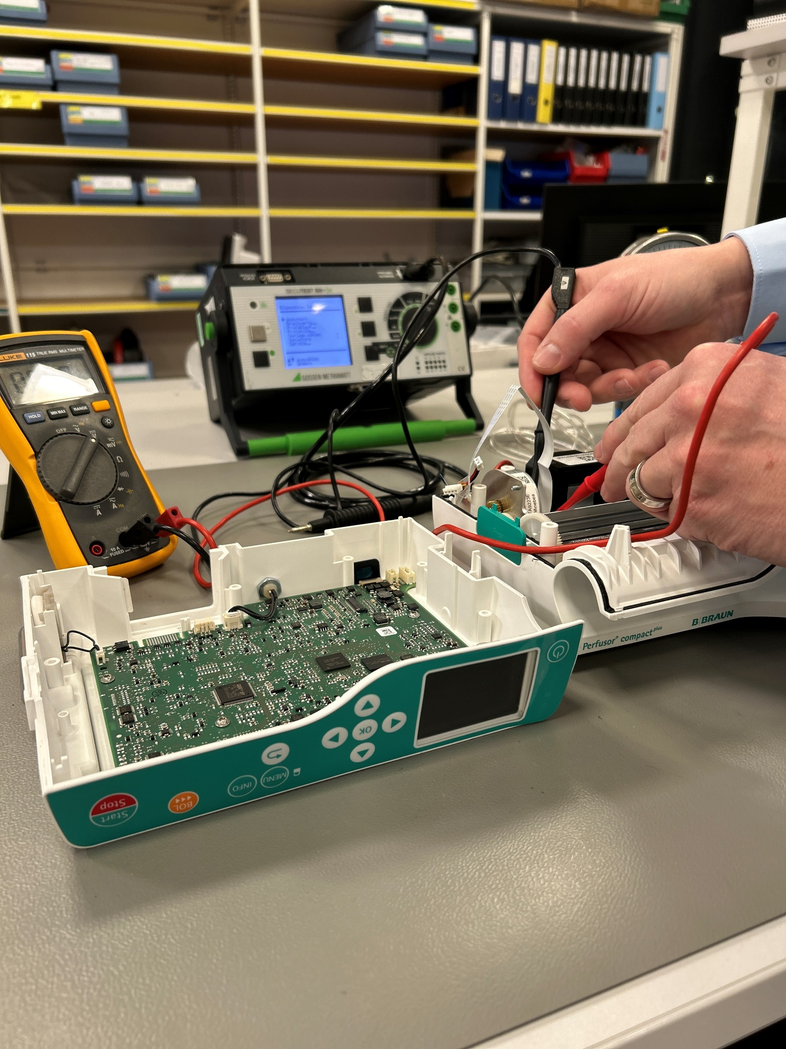

|  |  |
| --- | --- |
| **Liste de contrôle** | |
| pour une inspection relative à la maintenance des dispositifs médicaux | |
| **Version :** | 3.0 |
| **Date de validité :** | 30.01.2025 |
|  |  |

Date de l’inspection :

Nom de l’établissement :

**Type d’inspection :**

|  |  |
| --- | --- |
|  | Première inspection |
|  | Inspection de suivi |
|  | Inspection non annoncée |

# Notes

|  |
| --- |
|  |
|  |
|  |
|  |
|  |
|  |
|  |
|  |
|  |
|  |

|  |  |
| --- | --- |
| **Personnes impliquées dans l’établissement** | **Fonction** |
|  |  |
|  |  |
|  |  |
|  |  |
|  |  |
|  |  |

# Organisation

|  |  |  |  |  |  |  |
| --- | --- | --- | --- | --- | --- | --- |
| Personne / service responsable de la maintenance : | | |  | | | |
| Position hiérarchique de cette personne / de ce service : | | | | |  | |
| * Direction du service : |  | | | | | |
| Maintenance par un tiers indépendant du fabricant : | | | | Oui | | Non |
| * Si oui : certificat qualité valable ? | |  | | | | |

|  |  |
| --- | --- |
| **Dispositifs médicaux nécessitant une maintenance et/ou pouvant être concernés par des mesures d'un avis de sécurité (field safety notice, FSN).** | **Département ou professionnel de l’établissement de santé responsable de la réalisation de la maintenance et de l'inventaire ou de la surveillance des partenaires externes[1].** |
| Dispositifs médicaux (sans dispositifs médicaux à usage unique et consommables) |  |
| Dispositifs médicaux à usage unique et consommables |  |
| Dispositifs médicaux de diagnostic in vitro |  |
| Dispositifs médicaux radiologiques |  |
| Dispositifs médicaux réutilisables (retraités au service de retraitement des dispositifs médicaux SRDM) |  |
| Endoscopes thermolabiles réutilisables |  |
| Logiciels de dispositifs médicaux |  |

**Les questions sont structurées et numérotées sur la base des « Bonnes pratiques suisses de la maintenance des dispositifs médicaux », version 2025. Les numéros en rouge sont des exigences obligatoires, les numéros en bleu sont des recommandations.**

# Principaux documents de référence

|  |  |  |  |  |  |
| --- | --- | --- | --- | --- | --- |
| **N°** | **Questions** | **Résultat** | | | **Observations** |
| **oui** | **non** | **n.a.** |
| 2.2 | Les documents de référence pertinents, tels que les lois, les bonnes pratiques de la maintenance des dispositifs médicaux (BPM), les directives ou les normes, sont-ils pris en compte et appliqués ? |  |  |  |  |

# Système de gestion de la qualité

| **N°** | **Questions** | **Résultat** | | | **Observations** |
| --- | --- | --- | --- | --- | --- |
| **oui** | **non** | **n.a.** |
| 3.1 | L'établissement dispose-t-il d'un système de gestion de la qualité approprié ? |  |  |  |  |
|  | Est-il certifié ? |  |  |  |  |
| 3.4.1, 7.3 | La documentation et les enregistrements relatifs à la maintenance sont-ils conservés pendant au moins 15 ans ? |  |  |  |  |
| 3.4.1 | Le délai de prescription de 20 ans découlant du code des obligations a-t-il été pris en compte ? |  |  |  |  |
| 3.5 | Les prestataires de maintenance externes sont-ils évalués de manière appropriée ?[2] |  |  |  |  |
| 3.5.1 | Existe-t-il des conventions appropriées entre l'établissement de santé et les prestataires de maintenance externes ? |  |  |  |  |
| 3.6 | Un rapport d'activité annuel sur la maintenance (effectuée par un prestataire interne ou externe) est-il rédigé ? |  |  |  |  |
| 3.6 | Les indicateurs de qualité et de performance pertinents pour la maintenance de l'établissement de santé sont-ils tous représentés ? |  |  |  |  |
| 3.6 | L'évolution des indicateurs pertinents est-elle représentée en comparaison avec l'année précédente ? |  |  |  |  |
| 3.6 | Suite aux conclusions du rapport d’activité, des mesures sont-elles décidées (si nécessaires) ? Leur mise en œuvre et leur efficacité sont-elles suivies et documentées ? |  |  |  |  |
| 3.7 | Une gestion des risques est-elle réalisée et documentée pour tous les processus pertinents ? |  |  |  |  |
| 3.7 | Existe-t-il un plan de mesures de gestion des risques (atténuation) ? |  |  |  |  |
| 3.7 | L'efficacité des mesures d’atténuation des risques est-elle régulièrement réévaluée ? |  |  |  |  |

# Rôles et responsabilités

| **N°** | **Questions** | **Résultat** | | | **Observations** |
| --- | --- | --- | --- | --- | --- |
| **oui** | **non** | **n.a.** |
| 4.1 | L'organisation de la maintenance est-elle adaptée et pertinente au contexte de l'établissement de santé ? |  |  |  |  |
| 4.1, 4.1.1, 4.1.2.2 | Les responsabilités pour la maintenance sont-elles définies et existe-t-il des interfaces appropriées entre les utilisateurs de dispositifs médicaux, les services de support et les prestataires externes ? (par exemple entre le service biomédical et le service informatique) |  |  |  |  |
| 4.1.1, 5, 3.1 | Les ressources en personnel sont-elles adaptées à la stratégie de maintenance mise en œuvre ? |  |  |  |  |
| 4.1.1, 5, 3.1 | Existe-t-il des suppléances adéquates pour les fonctions pertinentes au sein de la maintenance ? |  |  |  |  |
| 4.1.2.1, 3.5 | La personne responsable de la maintenance des dispositifs médicaux possède-t-elle une expérience et des qualifications appropriées ? Bénéficie-t-elle d’une formation continue adaptée aux besoins ? Est-elle documentée ? |  |  |  |  |
|  | La description du poste est-elle appropriée ? |  |  |  |  |
| 4.1.2.2, 6.3.2, 3.5 | Les personnes réalisant la maintenance disposent-elles d’une expérience et de qualifications appropriées pour effectuer les activités de maintenance concernées ? Bénéficient-elles d'une formation continue adaptée aux besoins (par exemple, des formations techniques sur un dispositif médical spécifique) ? Est-elle documentée ? |  |  |  |  |
|  | Les descriptions de poste sont-elles appropriées ? |  |  |  |  |
| 4.1.2.3, 3.5, 6.3.2 | Des référents responsables des dispositifs médicaux sont-ils désignés ? |  |  |  |  |
| 1. Si oui, existe-t-il des accords d'interface appropriés ? |  |  |  |  |
| b) Si oui, les référents responsables des dispositifs médicaux bénéficient-ils d'une formation adaptée aux besoins (par exemple, des formations techniques sur un dispositif médical spécifique) ? Est-elle documentée ? |  |  |  |  |
| 4.2, 3.5 | Les prestataires de maintenance externes sont-ils surveillés de manière adéquate par une personne interne compétente dans ce domaine ? |  |  |  |  |

# Ressources

|  |  |  |  |  |  |
| --- | --- | --- | --- | --- | --- |
| **N°** | **Questions** | **Résultat** | | | **Observations** |
| **oui** | **non** | **n.a.** |
| 5 | Des ressources physiques appropriées sont-elles mises à disposition (par exemple, des locaux, des emplacements de stockage, des postes de travail ergonomiques) ? |  |  |  |  |
| 5, 7.2 | Des instruments de mesure appropriés sont-ils utilisés ? |  |  |  |  |
| 5, 7.2 | Existe-t-il une liste de tous les instruments de mesure et des données pertinentes les concernant ? |  |  |  |  |
| 5 | Les ressources organisationnelles sont-elles adaptées à l'organisation de l'établissement de santé (par exemple, outil de gestion type gestion de maintenance assistée par ordinateur (GMAO)) ? |  |  |  |  |

# Cycle de vie des dispositifs médicaux au sein de l’établissement

| **N°** | **Questions** | **Résultat** | | | **Observations** |
| --- | --- | --- | --- | --- | --- |
| **oui** | **non** | **n.a.** |
| 6.1 | Existe-t-il un concept de maintenance approprié ? |  |  |  |  |
| 6.1, 3.2, 3.3 | Les processus liés à la maintenance sont-ils tous définis et clairement décrits ? |  |  |  |  |
| a) Les responsabilités et interfaces correspondantes sont-elles définies ? |  |  |  |  |
| b) Existe-t-il des documents d’aide associés aux processus, tels que des listes de contrôle ou des questionnaires ? |  |  |  |  |
| **6.2 Acquisition** | | | | | |
| 6.2 | Existe-t-il un processus adéquat et documenté pour l'acquisition de dispositifs médicaux ? |  |  |  |  |
| 6.2 | Toutes les parties prenantes concernées par le dispositif médical sont-elles impliquées dans le processus d’acquisition ? |  |  |  |  |
| 6.2, 8.7 | Les exigences en matière de cybersécurité sont-elles prises en compte lors du processus d'acquisition de dispositifs médicaux connectés à un réseau informatique ? |  |  |  |  |
| **6.3 Mise en service** | | | | | |
| 6.3 | Existe-t-il un processus adéquat et documenté pour la mise en service des dispositifs médicaux ? |  |  |  |  |
| 6.3 | Le processus de mise en service comprend-il les étapes de qualification (installation, opérationnelle et de performance) pour les dispositifs concernés ? |  |  |  |  |
| 6.3.2, 4.1.2.4 | Les utilisateurs reçoivent-ils la formation nécessaire (destinée aux utilisateurs) sur les dispositifs ? |  |  |  |  |
| Les formations dispensées font-elles l'objet d'une traçabilité et d'une documentation (par exemple dans un document de formation rattaché au dispositif médical) ? |  |  |  |  |
| 6.3.3, 8.10 | L'établissement de santé s'assure-t-il que seuls les dispositifs médicaux mis en service de manière appropriée, y compris les dispositifs de démonstration, de prêt et de location, sont autorisés pour l’utilisation clinique ? |  |  |  |  |
| **6.4 Utilisation et maintenance** | | | | | |
| 6.4, 7.4 | Existe-t-il un processus approprié et documenté pour la maintenance préventive ? |  |  |  |  |
| 6.4, 7.4 | Existe-t-il un processus approprié et documenté pour la maintenance corrective ? |  |  |  |  |
| 6.4, 8.10 | Les dispositifs de prêt et de location sont-ils intégrés aux processus de maintenance préventive et corrective ? |  |  |  |  |
| 6.4, 7.4 | Des contrôles de plausibilité réguliers, adaptés à la complexité, au risque de l’activité de maintenance réalisée et au dispositif médical, font-ils partie des processus de maintenance préventive et corrective ? |  |  |  |  |
| 6.4, 7.4 | Les écarts constatés lors du contrôle de plausibilité sont-ils commentés, évalués et, si nécessaire, corrigés ? |  |  |  |  |
| 6.4, 8.9 | La gestion des dispositifs médicaux introuvables est-elle définie ? |  |  |  |  |
| 6.4, 8.5 | Les exigences de qualité requises pour les dispositifs médicaux de diagnostic in vitro sont-elles mises en œuvre et documentées ? |  |  |  |  |
| 6.4, 4.1.2.4, 8.8 | Un étiquetage, par exemple un macaron de contrôle, permet-il d’identifier clairement les dispositifs médicaux libérés pour l’utilisation clinique ? |  |  |  |  |
| 6.4, 4.1.2.4, 8.8 | Les dispositifs médicaux non maintenus et/ou défectueux, y compris, le cas échéant, les appareils en réserve, sont-ils identifiés de manière visible et stockés séparément ? |  |  |  |  |
| 6.4, 7.3 | Existe-t-il des voies de communication appropriées pour les professionnels, par exemple entre les prestataires de maintenance et les utilisateurs pertinents ? |  |  |  |  |
| **6.5 Mise hors service** | | | | | |
| 6.5 | Existe-t-il un processus approprié et documenté pour une mise hors service adéquate des dispositifs médicaux ? |  |  |  |  |
| 6.5, 8.10 | Les dispositifs de démonstration, de prêt et de location sont-ils inclus dans le processus de mise hors service ? |  |  |  |  |
| 6.5 | Les exigences en matière de protection des données sont-elles prises en compte pendant la mise hors service ? |  |  |  |  |

# Activités de maintenance

| **N°** | **Questions** | **Résultat** | | | **Observations** |
| --- | --- | --- | --- | --- | --- |
| **oui** | **non** | **n.a.** |
| **7.1 Stratégie** | | | | | |
| 7.1 | Tous les dispositifs médicaux sont-ils maintenus conformément aux instructions du fabricant ? |  |  |  |  |
| 7.1 | Le périmètre et les intervalles de maintenance s’écartent-ils des instructions du fabricant ? |  |  |  |  |
| a) Si oui, existe-t-il un processus établi pour justifier et documenter la maintenance mise en œuvre (par exemple un processus de maintenance basée sur les preuves) ? |  |  |  |  |
| b) Le processus est-il approprié ? |  |  |  |  |
| **7.2 Réalisation d’une activité de maintenance** | | | | | |
| 7.2.1 | Existe-t-il une planification adéquate des activités de maintenance préventive ? |  |  |  |  |
| 7.2.1 | Les activités de maintenance préventive sont-elles effectuées selon cette planification, à savoir aux intervalles définis ? |  |  |  |  |
| 7.2.1, 8.8 | Les dispositifs médicaux en réserve qui doivent être utilisés rapidement si nécessaire sont-ils pris en compte dans la planification de la maintenance ? |  |  |  |  |
| 7.2.3 | Les instructions du fabricant, la norme SN EN 62353 et, le cas échéant, la norme IEC EN 61010 en relation avec la norme SN EN 61010-2-101 sont-elles prises en compte pour déterminer la fréquence et l'étendue de l’essai de sécurité électrique ? |  |  |  |  |
| 7.2.3 | Les essais de sécurité électrique nécessaires sont-ils effectués ? |  |  |  |  |
| 7.2.4, 8.6 | Les essais de fonctionnement nécessaires après une activité du maintenance (mises à jour de logiciels incluses), sont-ils effectués et documentés ? |  |  |  |  |
| **7.3 Documentation des activités de maintenance** | | | | | |
| 7.3 | La réalisation des activités de maintenance est-elle documentée de manière adéquate et complète ? |  |  |  |  |
| Les rapports de maintenance sont-ils approuvés par une personne compétente ? |  |  |  |  |

# Gestion du parc des dispositifs médicaux

| **N°** | **Questions** | **Résultat** | | | **Observations** |
| --- | --- | --- | --- | --- | --- |
| **oui** | **non** | **n.a.** |
| **8.1 Inventaire** | | | | | |
| 8.1 | Existe-t-il un inventaire complet et à jour du parc de dispositifs médicaux ? |  |  |  |  |
| 8.1, 6.3.1 | L'établissement de santé s'assure-t-il que tous les dispositifs médicaux sont inventoriés lors de la mise en service ? |  |  |  |  |
| 8.1, 6.3.1, 8.10 | Les dispositifs de démonstration, de prêt et de location sont-ils inventoriés ? |  |  |  |  |
| Si non, l’établissement de santé s’assure-t-il que la documentation pertinente pour les dispositifs de démonstration, de prêt et de location est disponible? |  |  |  |  |
| Si non, la traçabilité et l’archivage des enregistrements des activités de maintenance pour les dispositifs de démonstration, de prêt et de location est disponible sont-ils également garantis? |  |  |  |  |
| 8.1, 8.2 | Les dispositifs médicaux qui ne nécessitent pas d'entretien (par exemple les dispositifs médicaux à usage unique) font-ils partie de cet inventaire ? |  |  |  |  |
| Si non, existe-t-il un inventaire séparé pour ces dispositifs médicaux ? |  |  |  |  |
| 8.1, 8.6 | Les logiciels de dispositifs médicaux autonomes font-ils partie de cet inventaire ? |  |  |  |  |
| Si non, existe-t-il un inventaire séparé pour ces logiciels de dispositifs médicaux ? |  |  |  |  |
| 8.1 | Les caractéristiques pertinentes de chaque dispositif médical sont-elles consignées dans l’inventaire ?   * Numéro d’inventaire unique ; * Désignation ; * Fabricant ; * Modèle ; * IUD ou numéro de série ; * Type ; * Classe de risque ; * Fournisseur ; * Prestataire de maintenance ; * Localisation ; * État ou statut ; * Date de mise en service ; * Date des dernières et prochaines maintenances préventives.   Pour les dispositifs électriques, également :   * Classe de protection électrique ; * Type de parties appliquées ; * Version du logiciel ; * Connexion au réseau informatique. |  |  |  |  |
| 8.1, 6.3.1 | Les modes d'emploi sont-ils disponibles pour les utilisateurs ? |  |  |  |  |
| 8.1 | La responsabilité de la gestion de l'inventaire est-elle définie ? |  |  |  |  |
| **8.2 Vigilance** | | | | | |
| 8.2 | L'établissement de santé s'assure-t-il que les mesures communiquées dans les avis de sécurité (FSN) sont mises en œuvre ? |  |  |  |  |
| La mise en œuvre des actions communiquées dans un avis de sécurité FSN est-elle documentée ? La traçabilité est-elle garantie ? |  |  |  |  |
| **8.3 Amélioration de dispositifs médicaux** | | | | | |
| 8.3 | L'établissement de santé procède-t-il à des améliorations sur des dispositifs médicaux ? |  |  |  |  |
| 1. Si oui, les améliorations sont-elles effectuées selon un processus établi dans le cadre du système de gestion de la qualité ? |  |  |  |  |
| 1. Le processus d’amélioration des dispositifs médicaux est-il approprié ? |  |  |  |  |
| **8.4 Dispositifs médicaux fabriqués et utilisés dans l’établissement de santé** | | | | | |
| 8.4, 2.1.2, 7.1 | Existe-t-il des dispositifs médicaux fabriqués et exclusivement utilisés par l’établissement de santé (y compris des dispositifs médicaux modifiés ou reconditionnés) ? |  |  |  |  |
| 1. Veille-t-on à ce que les exigences légales relatives à ces dispositifs médicaux et à l'établissement de santé soient respectées ? |  |  |  |  |
| 1. La déclaration à Swissmedic de ces dispositifs fabriqués dans l’établissement est-elle respectée ? |  |  |  |  |
| 1. L’établissement de santé a-t-il défini des activités de maintenance appropriées pour les dispositifs médicaux qu’il fabrique et utilise ? |  |  |  |  |
| **8.7 Dispositifs médicaux connectés à un réseau informatique** | | | | | |
| 8.7 | L'établissement de santé s'assure-t-il que toutes les mesures nécessaires sont prises pour protéger les dispositifs médicaux connectés à un réseau informatique ? |  |  |  |  |
| 8.7, 6.2 | Existe-t-il un processus de gestion des risques approprié pour la cybersécurité des dispositifs médicaux connectés à un réseau informatique ? |  |  |  |  |

# Suivi des modifications

| **Version** | **Description de changement** | **sig** |
| --- | --- | --- |
| 3 | Adaptation à la version 2 des BPM, publiée en 2025 | ful |
| 2 | Mise à jour suite à l'entrée en vigueur de l'ODiv | kha |
| 1 | Première version | dej |

1. Selon l'organisation, certaines activités de la maintenance, notamment l'aperçu du parc de dispositifs médicaux, sont réparties entre différents professionnels ou départements.

   Selon l’établissement, certaines lignes de ce tableau ne sont pas applicables et doivent être adaptées le cas échéant.
2. L'examen et la qualification des professionnel de maintenance internes sont demandés au chapitre 4.